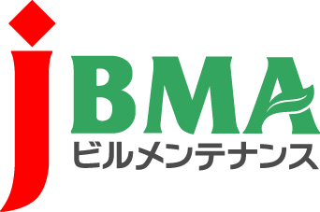
全協文書第 B25-00055 号
2026年4月2日

会員各位
公益社団法人 全国ビルメンテナンス協会
会 長 佐々木 浩二

⼀般財団法⼈⽇本建築センター主催セミナー
「注⽬される省エネルギー技術と建築物省エネ法における評価の動向」のお知らせ

拝 啓 時下益々ご清栄のこととお慶び申し上げます。
さて、標記のセミナーにつきまして下記の通り開催されますことをご連絡申し上げます。
各会員の皆様におかれましては、奮ってご参加いただきますようお願い申し上げます。
なお、詳細については、主催団体まで直接お問い合わせいただきますようお願いいたします。
敬 具
記
- 開催日程
開催日：2026年6月10日（水）、17日（水）
時 間：14：00～16：30
会 場：Zoomウェビナー

２．ホームページ
https://www.bcj.or.jp/seminar/detail/811
※お申込みの際クーポンコード「ene811」をご入力いただくことで後援団体価格が適用されます。

３．問合せ先（主催団体）
⼀般財団法⼈⽇本建築センター
TEL：03-5283-0477
https://www.bcj.or.jp/
以 上

･･･････････････････････【本通知に関する問い合わせ先】･･･････････････････････
公益社団法人 全国ビルメンテナンス協会 総務部 芦野、立川、茂木
〒116-0013 東京都荒川区西日暮里5-12-5 ビルメンテナンス会館5階
TEL 03-3805-7560 FAX 03-3805-7561 info@j-bma.or.jp

